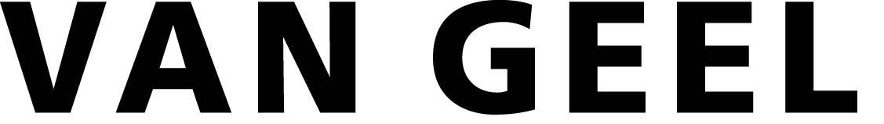
Capuchon de raccordement de 90°
Pour gaine murale horizontale avec traversée murale vers gaine murale verticale

Spécifications générales :

Le capuchon de raccordement de 90° pour gaine murale avec traversée murale est de marque Van Geel, de type WG-005.

Convient pour les gaines murales de type ● GWO-5+ / GWO-5+/D / GWA-4.

Spécifications techniques :

- Matériel : Tôle d’acier galvanisé.

- Épaisseur : 0,75 mm.

- Dimensions : Hauteur x profondeur : ●……..mm.

- Traitement de surface : La tôle d’acier est recouverte d’une couche de zinc avant opération.
●Pourvue d’un revêtement en poudre époxydique polyester couleur RAL●….

- Exécution : Afin de fixer la pièce de raccordement, la paroi avant est dotée d’un orifice de 6,5 mm de diamètre.
Convient pour gaine murale ● symétrique
● asymétrique
- Schéma d’exécution : ● n° …… ● date …………

Spécifications diverses :

●Le(s) capuchon(s) de raccordement doit/doivent être recouvert(s) d’un revêtement en poudre en même temps que la gaine murale, afin d’éviter les différences de couleurs.

●La/les capuchon(s) de raccordement de ce type doit/doivent être raccordée(s) à chaque étage / à l’étage ● …pièce ● …

●Remarque :

Mode d’emploi: ● Détermine si la ligne/alinéa est oui ou non conservée.
● Détermine si le mot / le chiffre est conservé.
● Compléter les données souhaitées.

Aperçu capuchon de raccordement de 90°

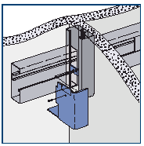

Un schéma d’exécution doit être introduit.

